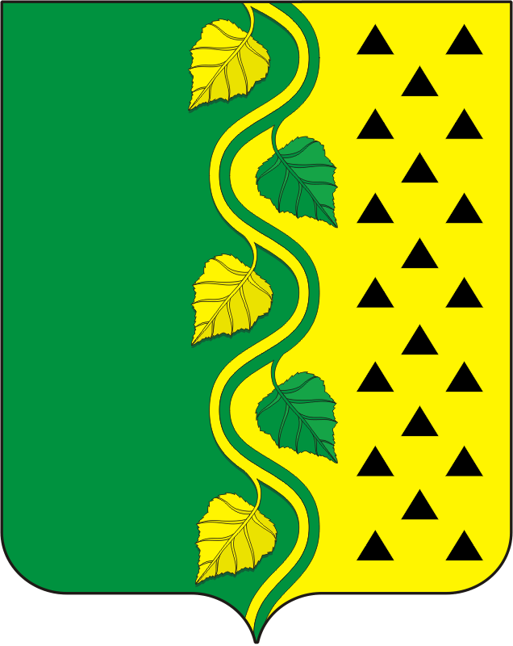

АДМИНИСТРАЦИЯ МУНИЦИПАЛЬНОГО
ОБРАЗОВАНИЯ НОВОСОКУЛАКСКИЙ СЕЛЬСОВЕТ
САРАКТАШСКОГО РАЙОНА ОРЕНБУРГСКОЙ ОБРАЗОВАНИЯ

РАСПОРЯЖЕНИЕ

с. Новосокулак

26.12.2019 г. № 18-р

О назначении должностного лица,
уполномоченного по организации вручения
юбилейной медали.

1.Назначить должностное лицо, уполномоченное по организации вручения юбилейной медали «75 лет Победы в Великой Отечественной войне 1941-1945 гг.» Гусак А.Н. – главу сельсовета.

2.Списки награждаемых юбилейной медалью граждан РФ (приложение 1).

3.Распоряжение вступает в силу с момента подписания.

4. Контроль за исполнением данного распоряжения оставляю за собой.

Глава сельсовета А.Н.Гусак

Разослано: администрации сельсовета, прокуратуре района.

Приложение 1
УТВЕРЖДАЮ
Губернатор
Оренбургской области
______________Д.В.Паслер
М.П.
СПИСОК
граждан Российской Федерации, награжденных юбилейной медалью
«75 лет Победа в Великой Отечественной войне 1941-1945 гг.»

№  п/п | Фамилия, имя, отчество | Домашний адрес, телефон | Документ, на основании которого гражданин внесен в список | Дата вручения медали и номер удостоверения
 | Труженики тыла
1 | Варавин Николай Петрович | с.Новосокулак, ул.Центральная д.83 | Удостоверение ветерана ВОВ | 15.02.2020г  А № 0474969
2 | Варавина Антонина Тимофеевна | с.Новосокулак, ул.Центральная д.83 | Удостоверение ветерана ВОВ | 15.02.2020г  А № 0474965
3 | Болдырева Анна Синафоновна | с.Новосокулак,  ул. Центральная д.128 | Удостоверение ветерана ВОВ | 15.02.2020г  А № 0474968
4 | Климова Анастасия Никитовна | с.Новосокулак  ул. Центральная, д.8 | Удостоверение ветерана ВОВ | 15.02.2020г  А № 0474967
5 | Максимова Александра Ивановна | с.Новосокулак  ул. Заречная, д.3 | Удостоверение ветерана ВОВ | 15.02.2020г  А № 0474966
6 | Абсатарова Шарифа Хамзиевна | д. Ислаевка  ул. Центральная, д.3 | Удостоверение ветерана ВОВ | 15.02.2020г  А № 0474970

_______________________________ _________ Гусак А.Н.
М.П. (подпись) (Ф.И.О.)

СОГЛАСОВАНО

(должность работника органа социальной защиты населения)
_______________________________ ___________________________
М.П. (подпись) (Ф.И.О.)

Вручение медали награжденным по данному списку удостоверяется
_____________________________________________________________________________
(Глава муниципального образования)
______________________________ ______________________
М.П. (подпись) (Ф.И.О.)

